Propozycje zajęć na świetlicę zdalną
Z okazji zbliżającego się 11 Listopada mam dla Was kilka propozycji do wykonania o różnym stopniu trudności. Bardzo prosty do zrobienia kotylion z pomponów, orzeł z dłoni, orzeł wyklejony z kółek oraz flagę wykonaną z rolki po papierze toaletowym. Propozycje pochodzą ze strony: https://kreatywnachwila.pl/4-prace-plastyczne-na-swieto-narodowe-dla-dzieci/
Propozycja 1 - kotylion z pomponów
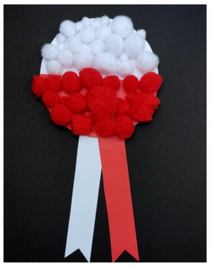
Potrzebujesz:
Papier w kolorze czerwonym i białym
Pompony białe i czerwone
Ołówek
Nożyki
Klej
Miseczkę do obrysowania kółka
Dodatkowo agrafkę i taśmę klejącą
Wykonanie: Za pomocą małej miseczki odrysuj na białej i czerwonej kartce kółko. Czerwone kółko złóż na pół i odetnij w miejscu zgięcia. Połowę czerwonego koła przyklej do białego. Całe kółko posmaruj klejem i przyklej pompony zgodnie z kolorem na kółku. Wytnij dwa paski w kolorze czerwonym i białym o długości około 15-20 cm i szerokości 1,5 cm. Na dole każdego prostokąta wytnij trójkąt, tak jak na zdjęciu. Przyklej prostokąty do kotylionu za pomocą kleju. Do kotylionu można przymocować agrafkę za pomocą taśmy klejącej.

Propozycja 2 – orzeł z dłoni

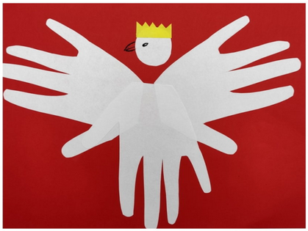
Potrzebujesz
Papier w kolorze czerwonym, białym i żółtym
Ołówek
Nożyczki
Klej
Pisaka lub kredkę w kolorze czarnym
Wykonanie: Na białej kartce połóż dłoń, odrysuj ją za pomocą ołówka i wytnij. Powtórz czynność i wykonaj jeszcze dwie takie dłonie. Przyklej dłonie na czerwonej kartce za pomocą kleju. Zwróć uwagę w jaki sposób są przyklejone. Dwie dłonie tworzą skrzydła, trzecia nogi i ogon. Na koniec narysuj małe kółko lub odrysuj na przykład od taśmy klejącej, wytnij. Przyklej kółko tak, aby tworzyło głowę orła. Na żółtej kartce narysuj koronę, wytnij i przyklej na głowie orła. Na koniec flamastrem lub kredką narysuj oczy i dziób.

Propozycja 3 – orzeł z kółek
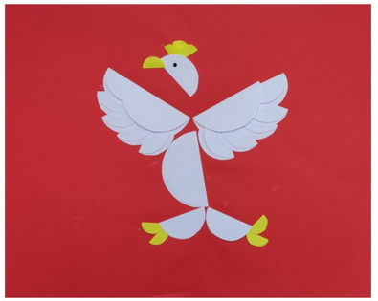
Potrzebujesz
Papier w kolorze czerwonym w formacie A3, białym i żółtym
Ołówek
Nożyczki
Klej
Pisaka lub kredkę w kolorze czarnym
Naczynia różnej wielkości do odrysowania kółek np. kubeczki
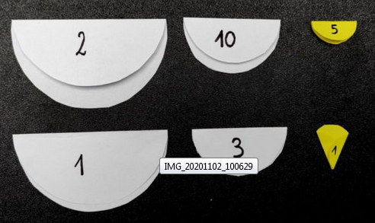
Wykonanie: Na białej kartce Odrysuj kółka w trzech różnych wielkościach. Trzy duże o średnicy około 6 cm, trzynaście średnich o średnicy około 5 cm i 6 małych kółek o średnicy 3 cm. Złóż kółka zgodnie ze wzorem na zdjęciu i przyklej do czerwonej kartki.
Propozycja 4 – flaga z rolek po papierze toaletowym
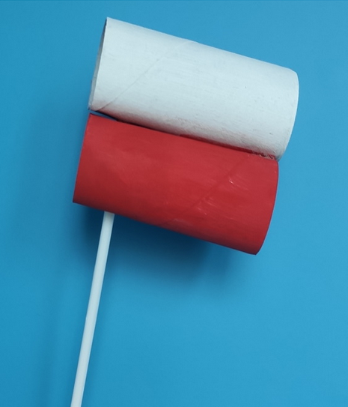
Potrzebujesz:
Dwóch rolek po papierze toaletowym
Czerwoną i białą farbę
Pędzelek
Klej lub taśmę dwustronną
Plastikowego patyczka, słomki lub patyczka do szaszłyków
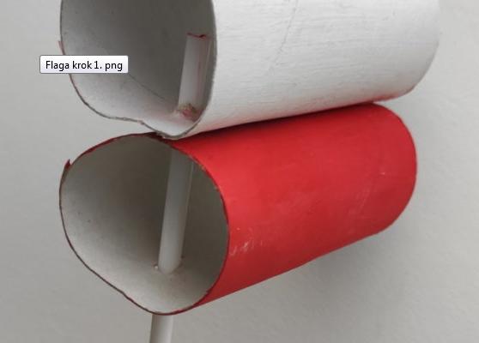
Wykonanie: Rolki po papierze toaletowym pomaluj za pomocą farby, jedną na kolor biały, drugą na czerwony. Po wyschnięciu farby sklej dwie rolki ze sobą za pomocą kleju lub taśmy dwustronnej. Patyczkiem plastikowym, rurką lub patyczkiem do szaszłyków przebij czerwoną rolkę papieru, a następnie białą, tak jak na zdjęciu.

A teraz inne propozycje z naszej strony na zajęcie wolnego czasu:
Propozycja 1 - Jesienne drzewko z gałązek i pestek dyni
Potrzebne będą:
pestki dyni
kartka
farby
drobne gałązki
klej uniwersalny
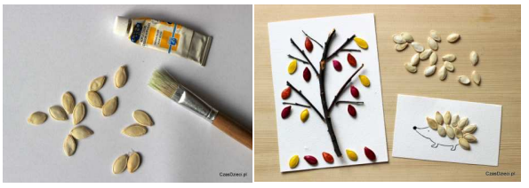
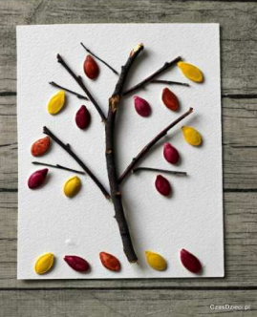
Wykonanie: Na kartkę naklejamy gałązki tworząc kształt drzewa. Pestki malujemy farbami na różne kolory. Gdy wyschną przyklejamy do drzewa.

Propozycja 2 – domowy budyń
Składniki:
2 szklanki mleka - 500 ml
3 żółtka średnich jajek
4 płaskie łyżki cukru waniliowego
3 płaskie łyżki skrobi ziemniaczanej - 30 g
łyżeczka masła
Przygotowanie: Bardzo dokładnie oddziel żółtka od białek. Beza będzie super pomysłem na wykorzystanie białek po szykowaniu budyniu. Do rondelka z trzema żółtkami dodaj też łyżeczkę prawdziwego masła. Jeśli nie możesz jeść masła, to dodaj łyżeczkę oleju kokosowego. Wsyp też cztery płaskie łyżki domowego cukru waniliowego. Pamiętaj, by były to płaskie łyżki. Ten budyń będzie słodki. Do rondelka wlej jedną szklankę mleka, czyli 250 ml mleka. Całość podgrzewaj chwilę na małej mocy palnika jednocześnie mieszając dokładnie wszystkie składniki. Żółtka powinny być wymieszane z mlekiem na jednolity płyn. Płyn nie może się zagotować, ma się tylko lekko podgrzewać. Cały czas podgrzewaj słodkie mleko w rondelku (można dać już odrobinę wyższą moc palnika). W tym czasie w mniejszym naczyniu wymieszaj dokładnie 30 gramów, czyli trzy płaskie łyżki skrobi ziemniaczanej z druga szklanką mleka. Gdy słodkie mleko zacznie się delikatnie gotować możesz zacząć wlewać mleko ze skrobią. Jeszcze na chwilę przed wlaniem mleka ze skrobią zamieszaj dokładnie tę mieszankę, by skrobia z dna naczynia całkowicie wmieszała się w mleko. Wlewaj takie mleko cienką strużką do garnka z gotującym się słodkim mlekiem. W tym samym czasie mieszaj słodkie mleko w garnku. Gdy wszystkie składniki są już połączone, nadal mieszaj budyń na odrobinę wyższej niż mała moc palnika. Mieszaj budyń do zagotowania i zgęstnienia. Potem jeszcze chwilę i wyłącz palnik. Budyń po ugotowaniu przelej do przygotowanych pucharków lub miseczek. Z podanej porcji wyjdzie Ci 600 ml budyniu. Budyń możesz udekorować owocami, słodkim syropem lub domowym dżemem.
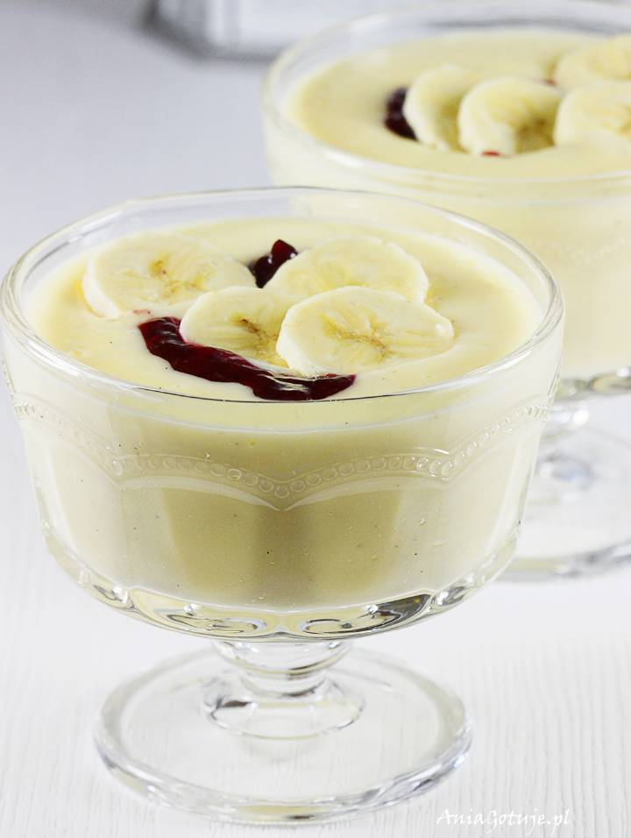

Propozycja 3
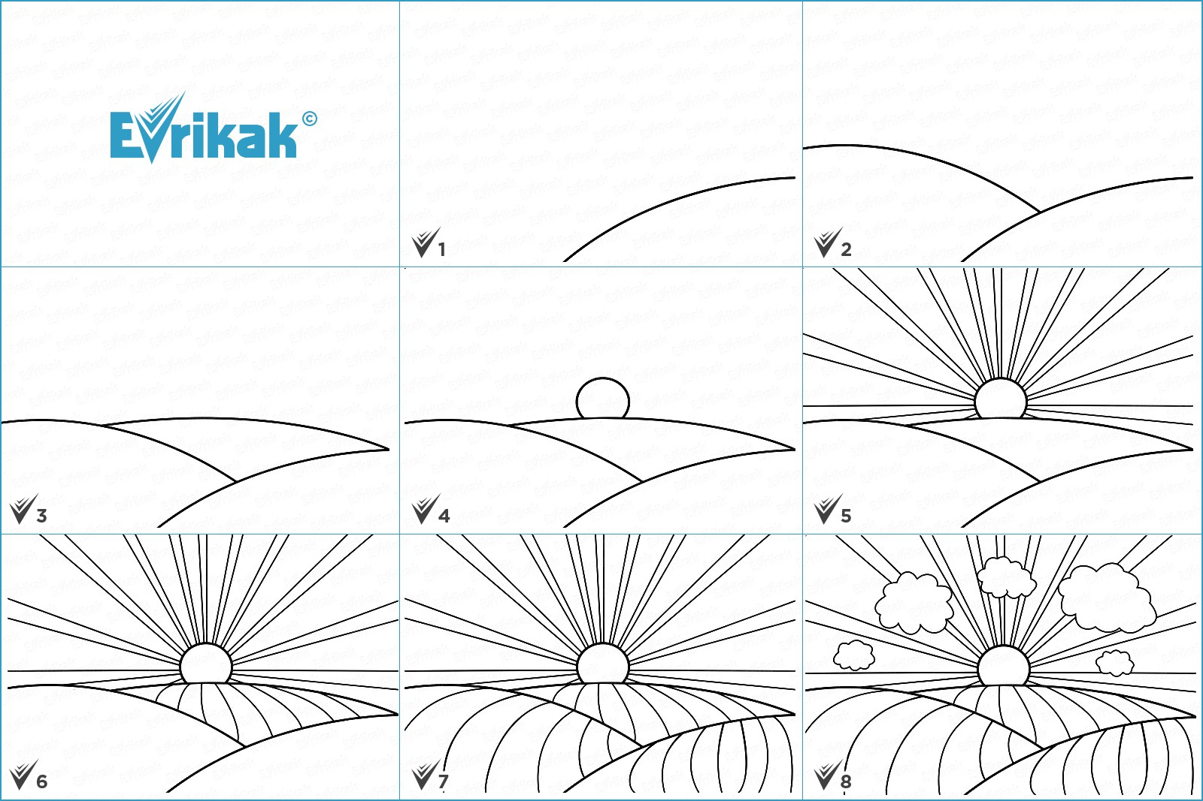
Propozycja 4
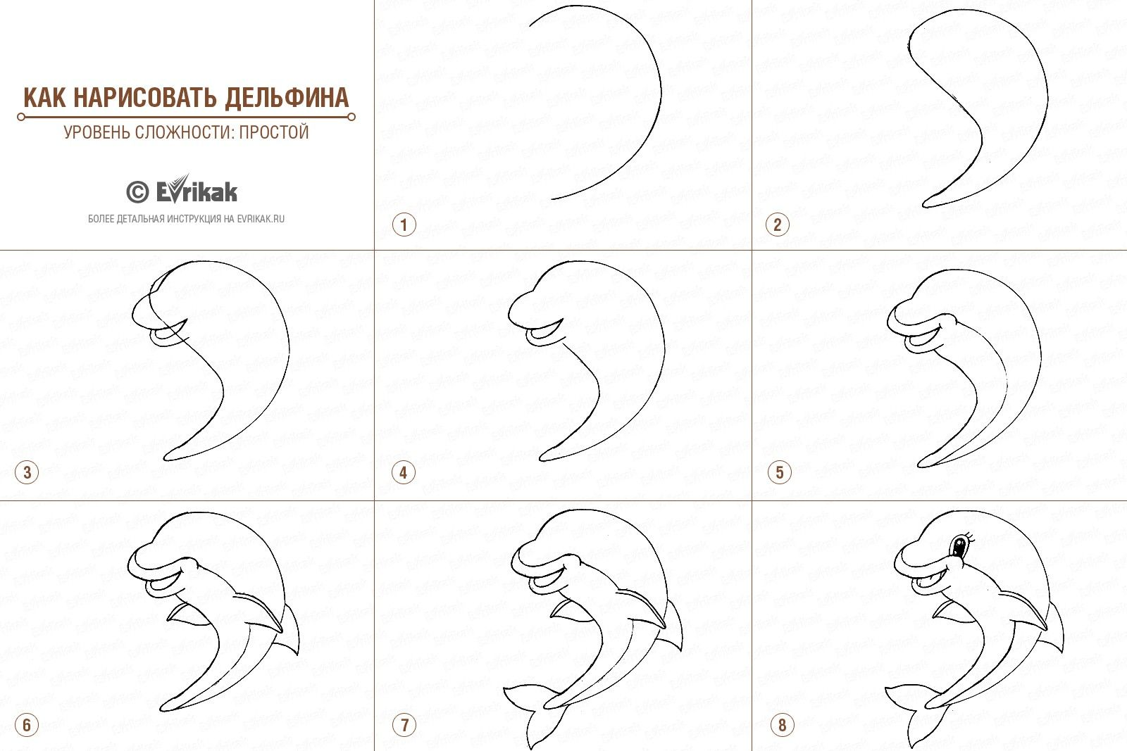
Propozycja 5
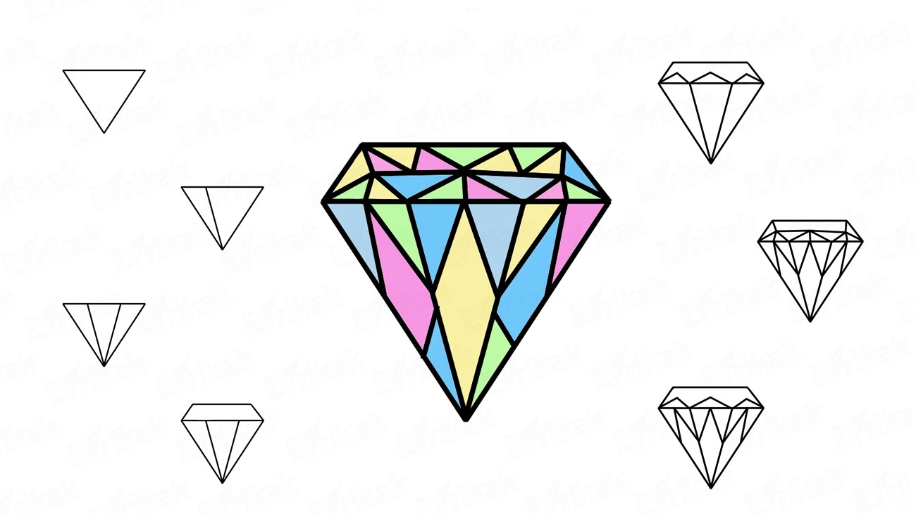
Propozycja 6
